

**الهيئة الوطنية للمفقودين والمخفيين قسرا: قضية المفقودين قضية وطنية**

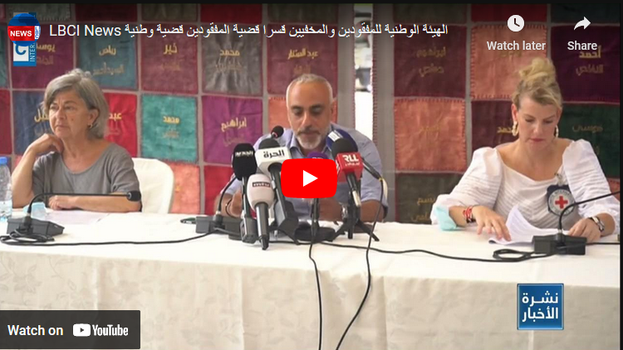

**Video URL:** <https://youtu.be/DQa19ePbreA>